Определитель микроорганизмов
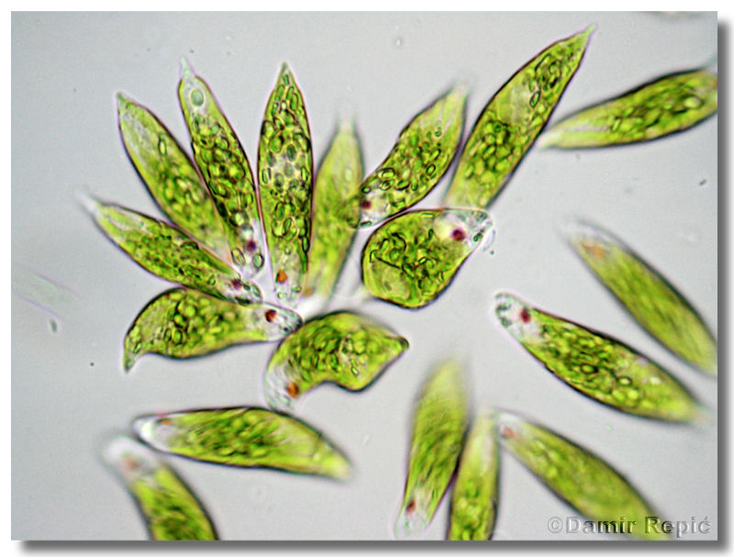 | Эвглена зеленая - у одноклеточного тело веретеновидной формы. У него жесткая оболочка. Длина тела приближена к 0,5 миллиметра. Перед тела Эвглены тупой. Здесь находится красный глазок. Он светочувствительный, позволяет одноклеточному находит «кормовые» места днем.
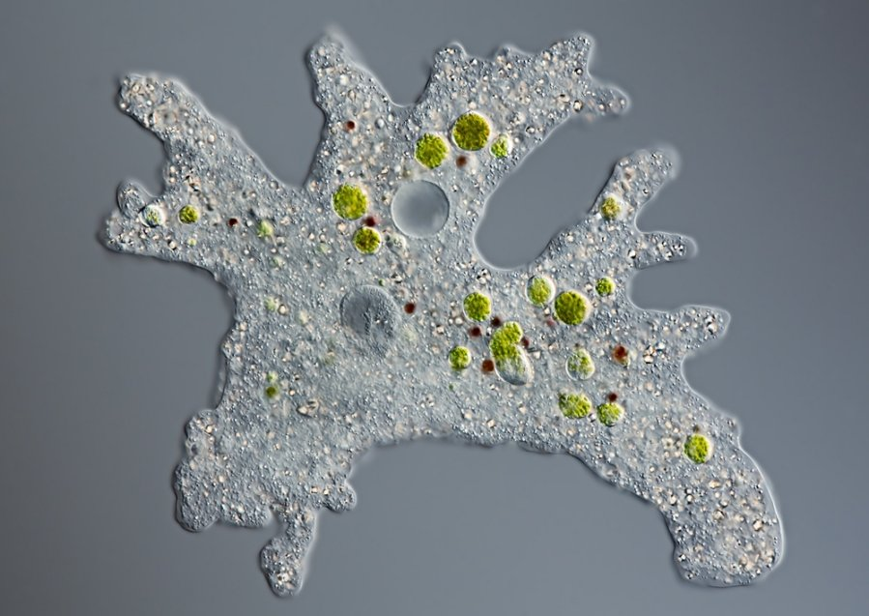 | Амеба обыкновенная - одноклеточное животное, форма тела неопределенная и изменяется из-за постоянного перемещения ложноножек. Размеры не превышают половины миллиметра, а снаружи ее тело окружено мембраной – плазмалемой. Внутри располагается цитоплазма со структурными элементами.
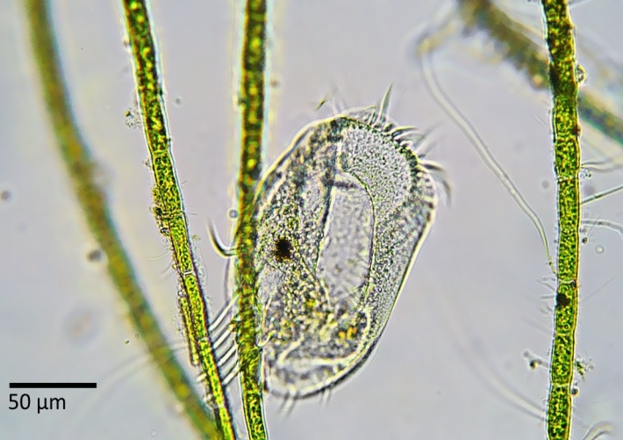 | Инфузория-туфелька - это одноклеточное животное длиной 0,5 мм имеет веретеновидную форму тела, отдалённо напоминающую туфлю. Инфузории все время находятся в движении, плавая тупым концом вперёд. Скорость передвижения этого животного достигает 2,5 мм в секунду. На поверхности тела у них имеются органоиды движения — реснички.
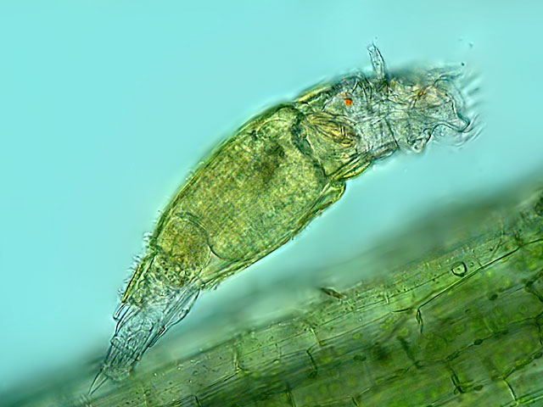 | Коловратки - Тело животных чаще всего имеет продолговатую, в редких случаях шаровидную форму, которое условно можно поделить на 3 отдела.  Впереди на конце тела находятся передний и задний венчики ресничек и поле мелких ресничек между ними. Коловратки с мягким телом могут легко менять свою форму, сжиматься.
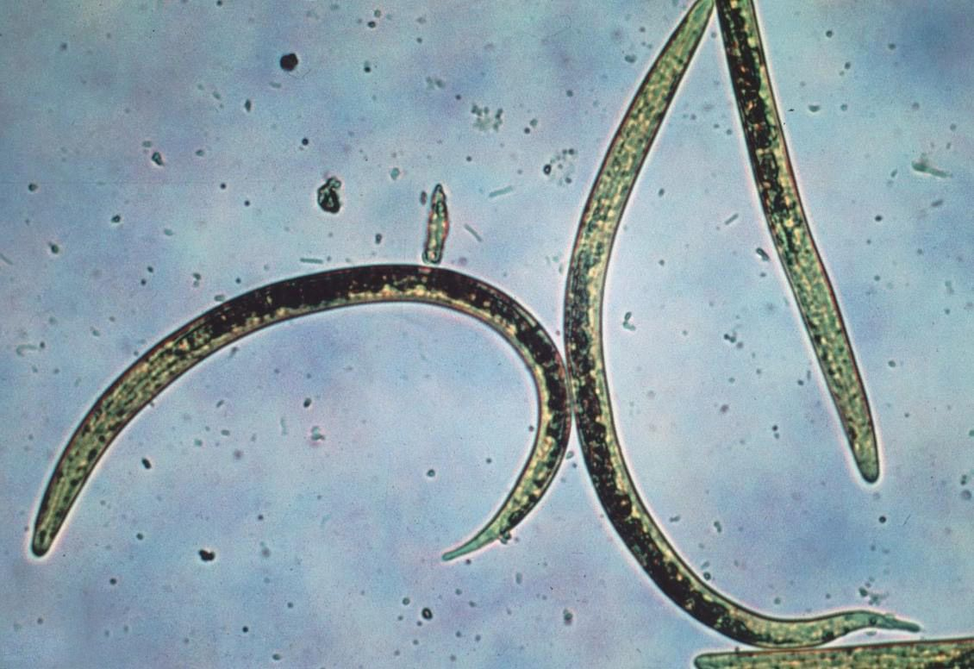 | Нематоды - свободноживущие черви имеют очень маленькие размеры от 0,5 до 50 мм. Тело несегментированное, форма веретеновидная или нитевидная. Круглыми их назвали потому, что при поперечном разрезе получается круг. Их тело окутано плотной кутикулой, под ней расположены продольные мышцы.
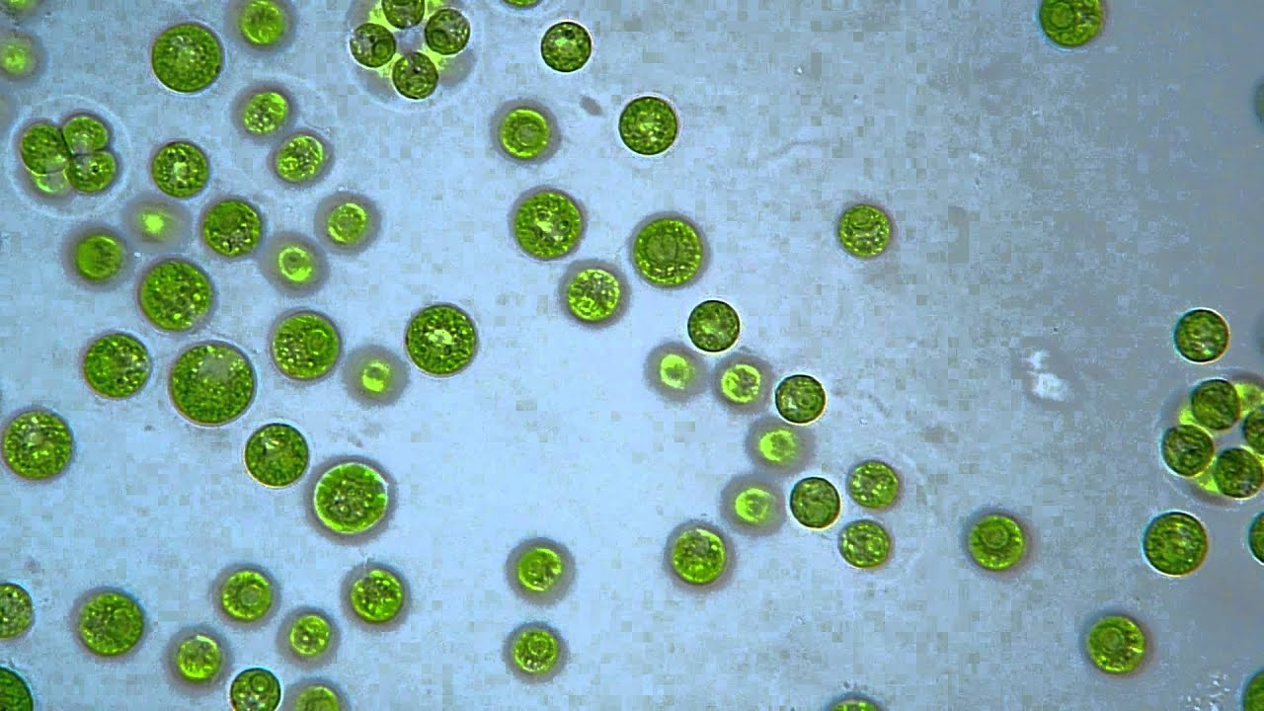 | Хламидомонада- микроскопическая одноклеточная водоросль грушевидной или овальной формы. Поверхность клетки покрыта прозрачной бесцветной пектиновой оболочкой. На переднем конце тела оболочка образует небольшое выпячивание — носик. У основания носика размещены два равных по длине жгутика, обусловливающих движение водоросли.
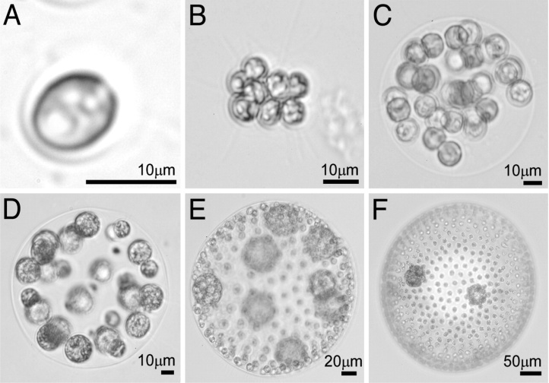 | Вольвокс. Колония вольвокса выглядит как небольшой подвижный зеленый шар (до 2-3 мм в диаметре). Каждая колония объединяет от сотен до десятков тысяч клеток, расположенных на поверхности шара. Между собой клетки соединены особыми протоплазматическими нитями. Внутренняя полость сферы заполнена жидким слизистым веществом. Клетки вольвокса по строению сходны с хламидомонадой. Парные жгутики каждой клетки обращены кнаружи.
